## P1720—简单

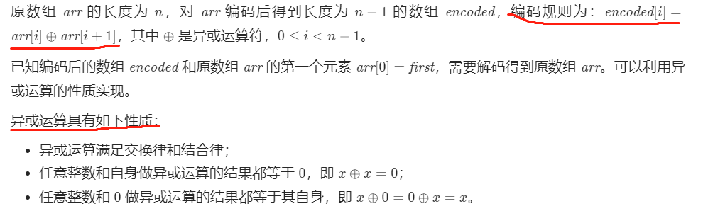

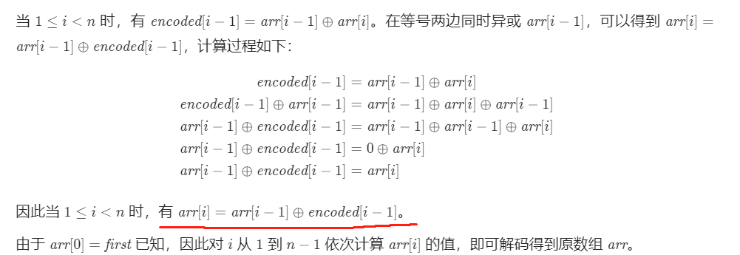

## P1734—有变化

**我们不知道原数组arr的第一个元素arr[0]**

**my解法：朴素的逐个尝试—超时**

**参考解题思路：**

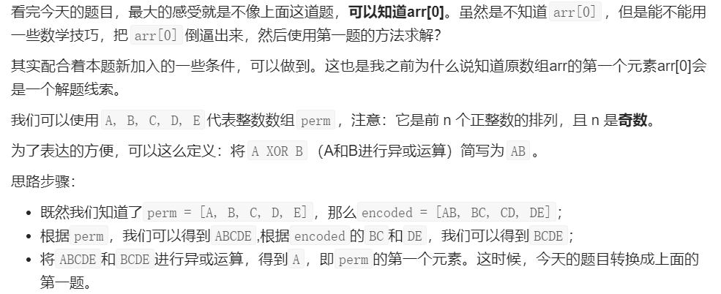

代码：

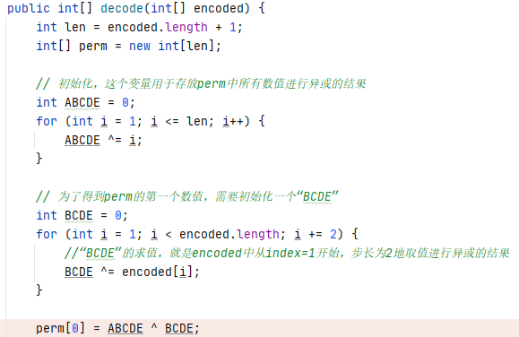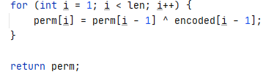

## 异或补充

